INSTITUTO NACIONAL DE ASTROFÍSICA, OPTICA Y ELECTRÓNICA.

©INAOE 2018
Derechos Reservados
El autor otorga al INAOE el permiso de reproducir y distribuir copias de esta tesis en su totalidad o en partes mencionando la fuente.

Formato: Cesión de derechos

Con fundamento en los artículos 21 y 27 de la Ley Federal del Derecho de Autor y como Titular de los derechos morales y patrimoniales de la obra titulada:

TÍTULO DE LA TESIS: ___________________________________________

Otorgo de manera gratuita y permanente al Instituto Nacional de Astrofísica, Óptica y Electrónica a su Biblioteca, autorización para que publique la obra en cualquier medio, así como también la divulgue entre sus usuarios, investigadores, estudiantes o terceras personas, siempre y cuando reconozcan y se cite expresamente la autoría de la misma.
De tal manera que la obra queda bajo la licencia Creative Commons CC BY NC ND, que permite que otros puedan descargar la obra y compartirla con otras personas, siempre que se reconozca su autoría; pero no se puede cambiar de ninguna manera ni se puede utilizar con algún fin comercial.
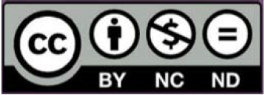

Nombre: _________________________
ORCID: ___________________________
CURP: _____________________________

Firma: ___________________________
Fecha: ___________________________

https://creativecommons.org/licenses/by-nc-nd/2.5/mx/
http://orcid.org/

